國立臺東大學學生事務處活動成果報告表
主題： | 105學年度第1學期全校導師會議暨導師知能研習願景咖啡館會議
時間： | 105年10月03日13:00-15:00 | 參與人數 |  | 服務人數 | 參加人數
 |  |  |  | 17 | 57
地點： | 圖書資訊館2樓C207推廣教室
概要： | 學務處各單位宣導有關導師與學生常見問答Q&A，以能夠更加掌握學生狀況，並配合各項學務工作。
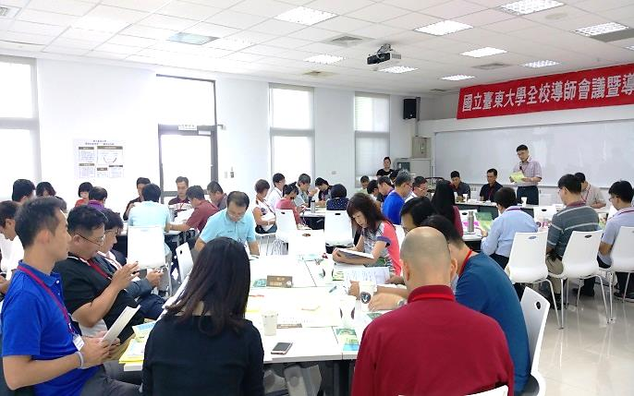 |  |  | 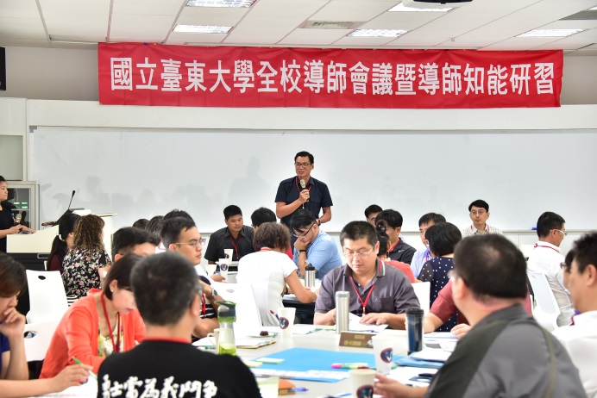
說明:曾耀銘校長-學校未來辦學藍圖及導  師制度輔導學生落實。 |  |  | 說明:陳錦忠副校長-導師是全面性，導師與學生互動關係，導師之間互相交流平台。
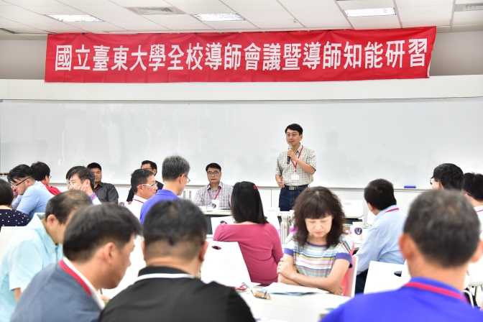 |  |  | 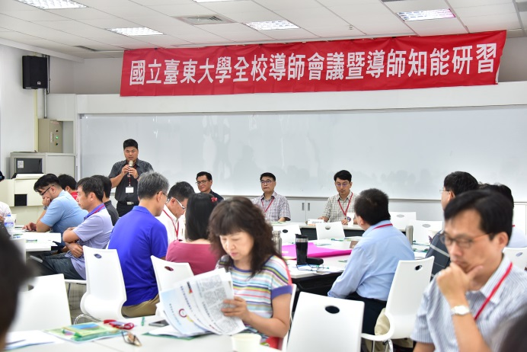
說明:導師知能研習願景咖啡館活動-帶動  同步對話分享共同知識的平台。 |  |  | 說明:導師輔導學生熱忱負責、認真盡責者，  並鼓勵全校教師參與輔導工作，增進師生互動，提升輔導品質。
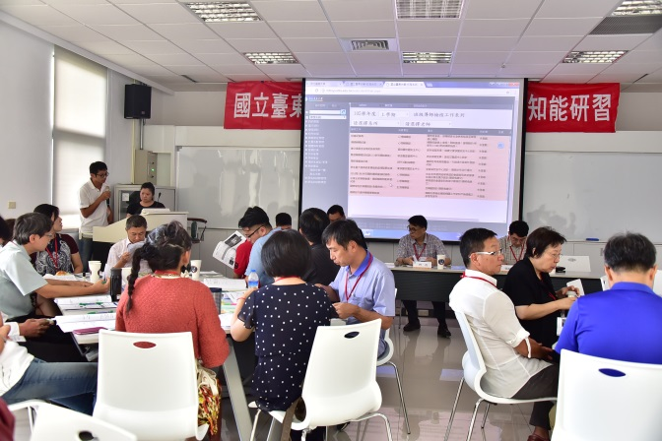 |  |  | 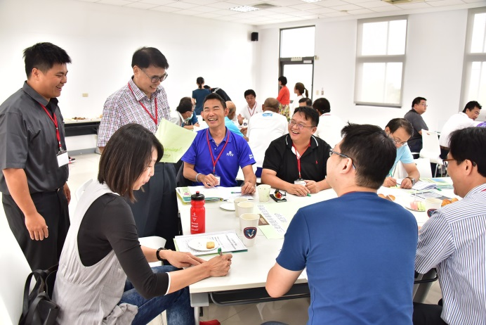
說明:系統組-劉世弘導生系統輔導紀錄及點名系統登入。 |  |  | 說明: 由各桌-桌長帶頭討論主題，達成討論  成果及分享。

